**10. A feladat a németek második világháború utáni kitelepítéséhez kapcsolódik.**

**Oldja meg a feladatokat a forrás és ismeretei segítségével!**

„1. §. Németországba áttelepülni köteles az a magyar állampolgár, aki a legutolsó

népszámlálási összeírás alkalmával német nemzetiségűnek, vagy anyanyelvűnek

vallotta magát, vagy aki magyarosított nevét német hangzásúra változtatta vissza,

továbbá az, aki Volksbundnak, vagy valamely fegyveres német alakulatnak (SS) tagja

volt.

2. §. (1) Az 1. § rendelkezése nem vonatkozik a nem német nemzetiségű (anyanyelvű)

személy vele együtt élő házastársára és kiskorú gyermekére, valamint a velük - már a

jelen rendelet hatálybalépését megelőzően is - közös háztartásban élő felmenőkre

(szülők, nagyszülők), ha azok 65. életévüket 1945. évi december hó 15. napja előtt már

betöltötték.

(2) Az 1. § rendelkezését nem kell alkalmazni arra, aki cselekvő tagja volt valamely

demokratikus pártnak, vagy legalább 1940 óta tagja volt a Szakszervezeti Tanács

kötelékébe tartozó valamely szakszervezetnek.

(3) Nem kell alkalmazni az 1. § rendelkezését azokra sem, akik bár német

anyanyelvűnek, de magyar nemzetiségűnek vallották magukat, ha hitelt érdemlően

igazolják, hogy a magyarsághoz való nemzethű magatartásukért üldöztetést

szenvedtek.

(4) A (2) és (3) bekezdésben szabályozott mentesség kiterjed a feleségre (özvegyre), a

kiskorú gyermekekre (kiskorú árvákra), valamint a velük - már a jelen rendelet

hatálybalépését megelőzően is közös háztartásban élő felmenőkre (szülők,

nagyszülők) is. […]

(5) A (2) és (3) bekezdés szerinti mentességeket nem lehet alkalmazni azokra, akik

magyarosított nevüket német hangzásúra változtatták vissza, vagy a Volksbundnak,

vagy valamely fasiszta szervezetnek, illetve katonai alakulatnak tagja voltak.”

*(Rendelet a németek kitelepítéséről, 1945)*

**a) Fogalmazza meg saját szavaival, mivel indokolja a rendelet a kitelepítést!** (1 pont)

…………………………………………………………………………………………………

**Döntse el a forrás és ismeretei segítségével, hogy a rendelet alapján kitelepíthették**

**volna-e a kitalált személyeket?** *Írjon X jelet a megfelelő mezőbe! A megadott információk*

*alapján döntsön!* (Elemenként 0,5 pont.)

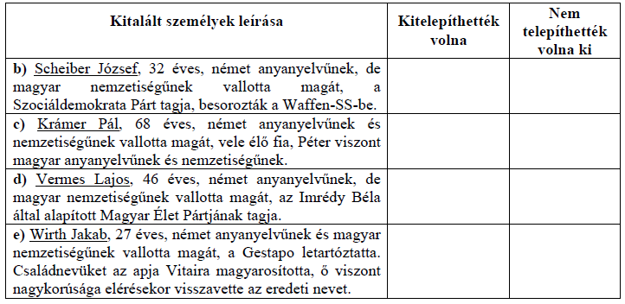

**Megoldás**

**10. Németek kitelepítése (Összesen 3 pont.)**

**a)** Együttműködés a nácikkal / náci szimpátia *(A válasz más megfogalmazásban is elfogadható.*

*Elfogadható minden olyan válasz, amely a rendelet végrehajtásának önkényességére utal.)* (1

pont)

